Структура и диэлектрические свойства «B»-замещенных никелатов лантана

Т.И.Чупахина¹, Н.В. Мельникова² , Ю.В. Кабиров³, В.Г. Гавриляченко³,
А.А. Гуда³, Е.В. Чебанова⁴, Е.Б. Русакова⁴
¹Институт химии твердого тела УрО РАН, Екатеринбург
²Уральский федеральный университет, Екатеринбург
³Южный федеральный университет, Ростов-на-Дону
⁴Ростовский государственный строительный университет
Аннотация: Синтезированы и исследованы керамические материалы на основе твердых растворов La_{2-x}Sr_{x}MO₄, где M – Ni, Fe, Co, Cu, x = 0, 2 со слоистой структурой K₂NiF₄ (Раддлесдена-Поппера). Отмечено наличие корреляции диэлектрических свойств с нормированными длинами связей металл-кислород. Для никелатов показано существование атомов никеля в степени окисления 2+.
Ключевые слова: твердые растворы, колоссальная диэлектрическая проницаемость, удельное сопротивление, рентгеновская дифракция, диэлектрический спектр, спектр XANES, низкоомные полупроводники, энергия активации, искажения координационных полиэдров, кислородная нестехиометрия.

Введение
Никелат лантана La_{2-x}Sr_{x}NiO₄ с частичным замещением La ионами стронция привлекает внимание исследователей как материал, обладающий интересными для практических приложений диэлектрическими и транспортными свойствами [1-10]. Колоссальная диэлектрическая проницаемость, обнаруженная в лабораторных экспериментах в La_{1.875}Sr_{0.125}NiO₄ [1], который не является сегнетоэлектриком, может быть связана как с природой самого вещества, так и с зернограничными эффектами [1, 9, 10]. Считается, что в La₂NiO₄ при замещении в A-позициях La3+ атомами Sr2+ на 0,125 степень окисления никеля частично меняется с 2+ на 3+ для сохранения электронейтральности. Твердый раствор La_{1.875}Sr_{0.125}NiO₄ удачно оказывается вблизи границы фазового перехода изолятор-металл, что приводит к проявлению в нем высоких значений диэлектрической проницаемости [11] с малыми потерями. С другой стороны, такие вещества имеют структуру, которую можно рассматривать как совокупность чередующихся проводящих и непроводящих слоев. Авторы работ [1, 10] связывают наличие колоссальной диэлектрической проницаемости с локализацией зарядов, которая, в свою очередь, связана с деформацией координационных полиэдров. Физико-химические исследования твердых растворов La_{2-x}Sr_{x}MO₄, где M – Ni, Fe, Co, Cu связаны, в основном, с транспортными свойствами и кислородной нестехиометрией [3, 12-14]. Задачей настоящей работы явилось исследование структуры и диэлектрических характеристик сложных оксидов La_{1,8}Sr_{0,2}Ni_{0,8}M_{0,2}O₄ (M = Fe, Co, Cu).
Методика эксперимента
Исходными реагентами для синтеза сложных оксидов общей формулы La_{1,8}Sr_{0,2}Ni_{0,8}M′_{0,2}O₄ (M′ = Fe, Co, Cu) служили стехиометрические количества нитратов лантана и стронция и оксидов никеля, кобальта и меди. Рентгенографические исследования полученных твердых растворов проводили на автодифрактометре марки Shimadzu XRD_7000S с экспозицией 5с в точке. Обработку рентгенограмм осуществляли в программе FULLPROF_2013. Электросопротивление образцов измеряли по двухэлектродной схеме методом вольтметра-амперметра на постоянном токе.
Диэлектрические характеристики образца La_{1,8}Sr_{0,2}Ni_{0,8}Fe_{0,2}O₄ измеряли с помощью универсального диэлектрического спектрометра Solartron 1260A в интервале частот 1mHz - 30МHz.
Результаты и обсуждения
Синтезированные оксиды состава La_{1,8}Sr_{0,2}Ni_{0,8}M_{0,2}O₄ (M = Fe, Co, Cu) были однофазными; пространственная группа I4/mmm (№139). Экспериментальная, теоретическая и разностная дифрактограммы оксида состава La_{1,8}Sr_{0,2}Ni_{0,8}Fe_{0,2}O₄ приведены на рис.1, уточненные структурные параметры образцов приведены в таблице №1.
В исследуемых твердых растворах можно отметить корреляцию между кристаллохимическими характеристиками оксидов и размерами замещающих катионов. В ряду Fe, Co, Ni, Cu имеет место линейное уменьшение параметра а; параметр с уменьшается от Fe к Co и линейно возрастает в ряду Сo-Cu. Как отмечается в [15], корреляция диэлектрических характеристик с искажением координационных полиэдров в сложных оксидах структурного типа K₂NiF₄ обусловлена, в основном, деформацией связей (La,Sr) – O2a и (La,Sr) – O2b. Для оценки этих деформаций используются нормированные длины связей, т.е. отношение экспериментальных межатомных расстояний к теоретической сумме радиусов ионов (по Шеннону) в соответствующей координации.
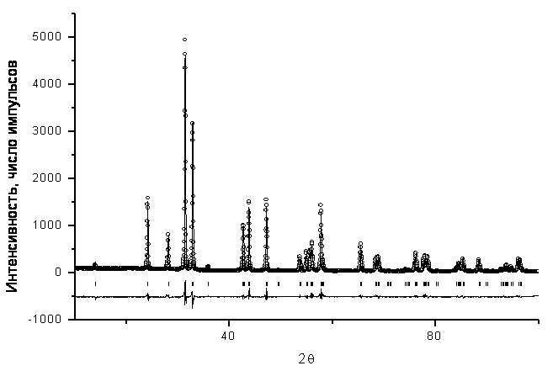
Рис 1. – Экспериментальная, теоретическая и разностная дифрактограммы La_{1,8}M_{0,2}Ni_{0,8}Fe_{0,2}O₄
В работе [1] показано, что керамический образец La_{1,8}Sr_{0,2}NiO₄ также как и монокристалл La_{15/8}Sr_{1/8}NiO₄ имеет величину ε на уровне 10⁴. Мы провели сравнительный анализ нормированных длин связей этого образца и полученных твердых растворов. Снижению диэлектрической проницаемости соответствуют более низкие величины нормированных длин связей, что

Таблица №1
Структурные параметры твердых растворов La_{1,8}M_{0,2}Ni_{0,8}M′_{0,2}O₄
(M′ = Fe, Co, Cu).
Твердый раствор | Удельное сопротивление ρ, Ом·м
La_{1.8} Sr_{0.2} Ni_{0.8}Fe_{0.2}О₄ | 14
La_{1.8} Sr_{0.2} Ni_{0.8}Co_{0.2}О₄ | 0,135
La_{1.8} Sr_{0.2} NiО₄ | 9,42·10^{–3}
La_{1.8} Sr_{0.2} Ni_{0.8}Cu_{0.2}О₄ | 2,03 ·10^{–3}

наблюдается в Co- и Cu- замещенных оксидах. Искажения координационных полиэдров в La_{1,8}Sr_{0,2}Ni_{0,8}Fe_{0,2}O₄ аналогичны таковым в La_{1,8}Sr_{0,2}NiO₄. Исходя из данных, приведенных в таблице №1, можно предполагать, что при фиксированном содержании хорошие диэлектрические характеристики будет иметь сложный оксид, содержащий железо.
Данные по удельному сопротивлению приготовленных нами образцов (таблица №2) коррелируют с длинами межатомных связей.
Таблица №2
Удельное сопротивление исследуемых твердых растворов при комнатной температуре
Координата | La_{1,8}M_{0,2}Ni_{0,8}Cu_{0,2}O₄ | La_{1,8}M_{0,2}Ni_{0,8}Co_{0,2}O₄ | La_{1,8}M_{0,2}Ni_{0,8}Fe_{0,2}O₄
z(La, Sr) | 0,36208(11) | 0,36176(21) | 0,36087(17)
z(O2) | 0,18370(18) | 0,17527(14) | 0,17045(20)
Параметры ячейки
а, нм | 0,38282(1) | 0,384734(2) | 0, 38622(1)
с, нм | 1,27827(4) | 1,26226(5) | 1,26940(4)
V, нм³ | 0,18733(1) | 0,18684(2) | 0,18935(1)
Характер температурной зависимости проводимости исследованных образцов указывает на то, что они являются типичными низкоомными полупроводниками. Для примера на рис.2 приведена зависимость удельного сопротивления образца La_{1,8}M_{0,2}Ni_{0,8}Co_{0,2}O₄ от температуры. Энергия активации проводимости в этом случае составляет Е = 0,28 эВ. Знак коэффициента Зеебека указывает на n-тип носителей заряда, что может быть связано со значительной концентрацией кислородных вакансий. Оценка диэлектрической проницаемости ε образцов (содержащих Co и Cu) с заметной проводимостью не представляется корректной, так как ее значения выходят за рамки возможностей измерителя импеданса образца.
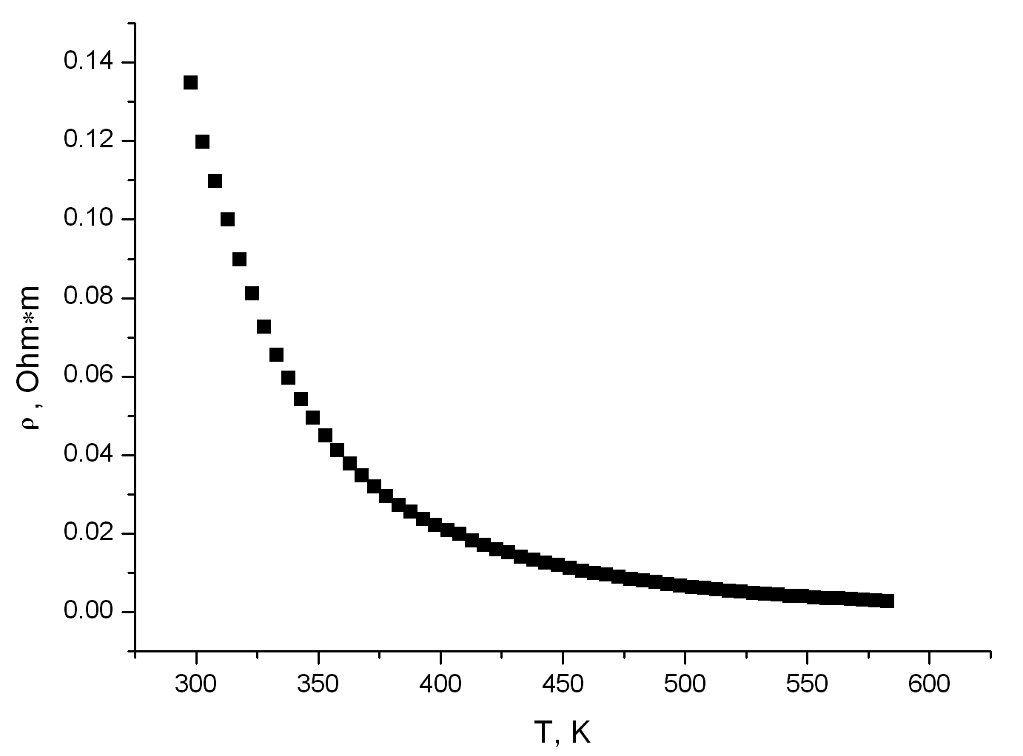
Рис 2. – Зависимость удельного сопротивления La_{1,8}M_{0,2}Ni_{0,8}Со_{0,2}O₄ от температуры (нагрев образца)
На рис.3 представлены частотные зависимости вещественной ε´ и мнимой ε´´ частей диэлектрической проницаемости образца La_{1,8}Sr_{0,2}Ni_{0,8}Fe_{0,2}O₄. Отметим, что вещественная часть диэлектрической проницаемости материала La_{1,8}Sr_{0,2}Ni_{0,8}Fe_{0,2}O₄ слабо меняется с частотой, в то время как ε´´ растет при уменьшении частоты так, что уже при f = 10³ Гц диэлектрические потери превышают критические значения возможности для измерений с помощью Solartron 1260A, tg δ = ε´´/ε´ > 10⁴ .
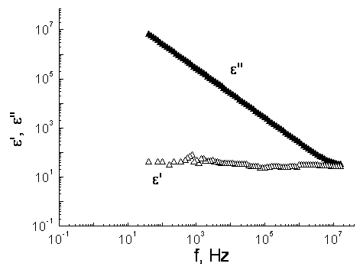
Рис. 3. – Диэлектрический спектр образца La_{1,8}Sr_{0,2}Ni_{0,8}Fe_{0,2}O₄
Интересно, что в исследуемом частотном диапазоне нет признаков релаксационных явлений, что указывает на то, что диэлектрическая проницаемость обусловлена электронной поляризацией со временем релаксации много меньше, чем 10^{–7} с, что отвечает максимальной частоте диапазона измерений. Можно отметить, что энергетический спектр электронов определяется длинами связей между ионами: чем они больше, тем меньше вероятность перекрытия волновых функций и в сплошном спектре может возникнуть щель запрещенных энергий. Расширение щели способствует локализации электронов, снижению проводимости и росту диэлектрической проницаемости. Возможно, что это и проявилось в исследуемых образцах La_{1,8}M_{0,2}Ni_{0,8}M′_{0,2}O₄ (M′ = Fe, Co, Cu).
Следует отметить, что исследование К-края поглощения Ni в образце La_{1.875}Sr_{0.125}NiO₄ с целью определения средней степени окисления Ni показало наличие только Ni2+ (рис.4).
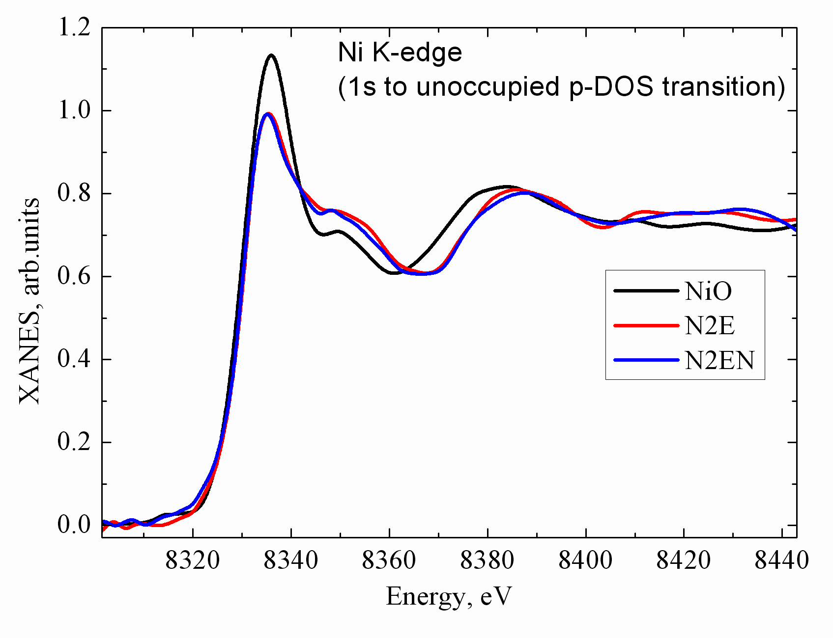

Рис. 4. − Экспериментальный спектр XANES La_{1.875}Sr_{0.125}NiO₄
Для сравнения анализировался оксид никеля NiO (Ni2+), и два образца никелата лантана (N2E и N2EN), различающиеся только длительностью высокотемпературного отжига при 1100°С. В нашем случае отсутствие Ni3+, вероятно, связано с широкими компенсационными возможностями нестехиометрии по кислороду оксида La_{1.875}Sr_{0.125}NiO_{4±δ} .
Работа выполнена при поддержке гранта РФФИ 14-03-00103А.
Литература
- Krohns S., Lunkenheimer P., Kant Ch., Pronin A.V., Brom H.B., Nugroho A.A., Diantoro M., Loidl A. Colossal dielectric constant up to gigahertz at room temperature // Appl. Phys. Lett. 2009. V. 94. P. 122903-122903-3.
- Кабиров Ю.В., Чупахина Т.И., Гавриляченко В.Г., Гавриляченко Т.В., Ситало Е.И., Чебанова Е.В. Несегнетоэлектрическая керамика La_{2-x}Sr_{x}NiO₄ с колоссальной диэлектрической проницаемостью // Инженерный вестник Дона, 2013, №1 URL: ivdon.ru/magazine/archive/n1y2014/2219.
- Иванова Т.А., Ясина-Онышкевич И., Яблоков Ю.В. Транспортные свойства керамик LaSrNiO₄ // ФТТ. 2002. Т. 44. В. 1. С. 1547-1552.
- Vashook V.V., Trofimenko N.E., Ullmann H., Makhnach L.V. Oxygen nonstoichiometry and some transport properties of LaSrNiO_{4-δ} nickelate // Solid State Ionics. 2000. V. 131. P. 329-336.
- Podpirka A. and Ramanathan S. Thin film colossal dielectric constant oxide La_{2-x}Sr_{x}NiO₄: synthesis, dielectric relaxation measurements, and electrodes effects // J. Appl. Phys. 2011. V. 109. P. 014106- 014106-7.
- Чупахина Т.И., Гырдасова О.И., Базуев Г.В. Синтез и структурные характеристики диэлектрической керамики La_{2-x}Sr_{x}NiO₄ – оксидов ряда Раддлесдена-Поппера // Труды симпозиума ODPO-14. Ростов-на-Дону: СКНЦ ВШ ЮФУ АПСН, 2011. С. 222-225.
- Чупахина Т.И., Мелкозерова М.А., Гырдасова О.И., Базуев Г.В. Влияние восстановителя на процесс фазообразования при получении керамики La_{2-x}Sr_{x}NiO₄ методом СВС // Труды симпозиума ODPO-15. Ростов-на-Дону: СКНЦ ВШ ЮФУ АПСН, 2012. С. 357-359.
- Фиговский О. Новейшие нанотехнологии // Инженерный вестник Дона, 2012, №1 URL: ivdon.ru/magazine/archive/n1y2012/725/.
- Sippel P., Krohn S., Thoms E., Ruff E., Riegg S., Kirchhain H., Schrettle F., Reller A., Lunkenheimer P., and Loidl A. Dielectric signature of charge order in lanthanum nickelates // Eur. Phys. J. B. 2012. V. 85. P. 235-235-8.
- Lunkemheimer P. Krohns S., Riegg S., Ebbinghaus S.G., Reller A., and Loidl A. Colossal dielectric constants in transition-metal oxides // Eur. Phys. J. Special Topics. 2010. V. 180. P. 61-89.
- Hess H.F., De Conde K., Rosenbaum T.F., Thomas G.A. Giant dielectric constants approach to the insulator-metal transition // Phys. Rev. B. V. 25. № 8. P. 5578-5580.
- Skinner S.J., Kilner J.A. A comparison of the transport properties of La_{2-x}Sr_{x}Ni_{1-y}Fe_{y}O_{4+δ} where 0<x<0.2 and 0<y<0.2 // Ionics. 1999. V. 5. P. 171-174.
- Benloucif R., Nguyen N., Greneche J.M., Raveau B. La_{2-x}Sr_{x}Ni_{1-y}Fe_{y}O_{4-[(x-y)/2]+δ} : Relationships between oxygen non-stoichiometry and magnetic and electron transport properties // J. Phys. Chem. of Solids. 1991. V. 52. P. 381-387.
- Howlett J.F., Flavell W.R., Thomas A.G., Hollingworth J., Warren S., Hashim Z., Mian M., Squire S., Agnabozorg H.R., Sarker Md.M., Wincott P.L., Teehan D., Downes S., Law D.S.-L., Hancok F.E. Electronic structure, reactivity and solid state chemistry of La_{2-x}Sr_{x}Ni_{1-y}Fe_{y}O_{4+δ} // Faraday Discuss. 1996. V. 105. P. 337-354.
- Shi Ch.-Y., Hu Zh.-B., Hao Y.-M. Structural, magnetic and dielectric properties of La_{2−x}Ca_{x}NiO_{4+δ} (x = 0, 0.1, 0.2, 0.3) // J. of Alloys and Comp. 2011. V. 509. P. 1333-1337.
References
- Krohns S., Lunkenheimer P., Kant Ch., Pronin A.V., Brom H.B., Nugroho A.A., Diantoro M., Loidl A. Appl. Phys. Lett. 2009. v. 94. pp. 122903-122903-3.
- Kabirov Yu.V., Chupakhina T.I., Gavrilyachenko V.G., Gavrilyachenko T.V., Sitalo E.I., Chebanova E.V. Inženernyj vestnik Dona (Rus), 2014, № 1 URL: ivdon.ru/magazine/archive/n1y2014/2219/.
- Ivanova T.A., Yasina-Onyshkevich I., Yablokov Yu.V. FTT. 2002. T. 44. v. 1. pp. 1547-1552.
- Vashook V.V., Trofimenko N.E., Ullmann H., Makhnach L.V. Solid State Ionics. 2000. v. 131. pp. 329-336.
- Podpirka A. and Ramanathan S. J. Appl. Phys. 2011.v. 109. pp. 014106- 014106-7.
- Chupakhina T.I., Gyrdasova O.I., Bazuev G.V. 14-y Mezhdunarodnyy simpozium “Poryadok, besporyadok i svoystva oksidov”: trudy [Proc. 14-th International Symp. “Order, disorder and properties of oxides (ODPO-14)”]. Rostov-na-Donu, 2011, pp. 222-225.
- Chupakhina T.I., Melkozerova M.A., Gyrdasova O.I., Bazuev G.V. 15-y Mezhdunarodnyy simpozium “Poryadok, besporyadok i svoystva oksidov”: trudy [Proc. 15-th International Symp. “Order, disorder and properties of oxides (ODPO-15)”]. Rostov-na-Donu, 2012, pp. 357-359.
- Figovskiy O. Inženernyj vestnik Dona (Rus), 2012, №1 URL: ivdon.ru/magazine/archive/n1y2012/725/.
- Sippel P., Krohn S., Thoms E., Ruff E., Riegg S., Kirchhain H., Schrettle F., Reller A., Lunkenheimer P., and Loidl A. Eur. Phys. J. B. 2012. v. 85. pp. 235-235-8.
- Lunkemheimer P. Krohns S., Riegg S., Ebbinghaus S.G., Reller A., and Loidl A. Eur. Phys. J. Special Topics. 2010. v. 180. pp. 61-89.
- Hess H.F., De Conde K., Rosenbaum T.F., Thomas G.A. Phys. Rev. B. v. 25. № 8. pp. 5578-5580.
- Skinner S.J., Kilner J.A. Ionics. 1999. v. 5. pp. 171-174.
- Benloucif R., Nguyen N., Greneche J.M., Raveau B. J. Phys. Chem. of Solids. 1991. v. 52. pp. 381-387.
- Howlett J.F., Flavell W.R., Thomas A.G., Hollingworth J., Warren S., Hashim Z., Mian M., Squire S., Agnabozorg H.R., Sarker Md.M., Wincott P.L., Teehan D., Downes S., Law D.S.-L., Hancok F.E. Faraday Discuss. 1996. v. 105. pp. 337-354.
- Shi Ch.-Y., Hu Zh.-B., Hao Y.-M. J. of Alloys and Comp. 2011. v. 509. pp. 1333-1337.

